疊羅漢

校名：鳳陽國小
指導老師：鄭淑婉、李俊廷、鍾佩玲、王豪華、李家旻

一、旨趣：
藉由動手操作的過程，了解磁力的科學現象。

二、實驗器材：
鐵製的螺絲墊片、強力磁鐵或普通大顆磁鐵

三、活動過程：
(一)先在磁鐵上平貼一個墊片。
(二)然後依序直立的放上一個、二個、三個墊片。
(三)若能將墊片疊出兩層以上的高度就算過關。
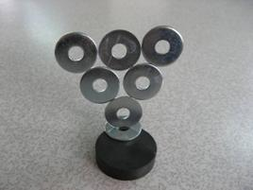

四、原理探討：
1.磁鐵能將鐵製的墊片磁化，所以墊片會被一層一層的吸住而不掉落。
2.磁鐵的磁力會影響墊片堆疊的高度，磁鐵的磁力愈強，可以堆疊的墊片就愈多。
3.往上放置墊片時，必須維持墊片的平衡，才能堆疊成功。

